|  |
| --- |
| INGENIERIA DE SOFTWARE III |
| SIMULADOR VIRTUAL PARA CORTE DE CABELLO |
| ALUMNAS:  Susan Gutierrez Aparco.  Yesica Espinoza Huaylla.  DOCENTE:  Ingeniero Iván Soria Solís. |
|  |

**UNIVERSIDAD NACIONAL JOSE MARIA ARGUEDAS**

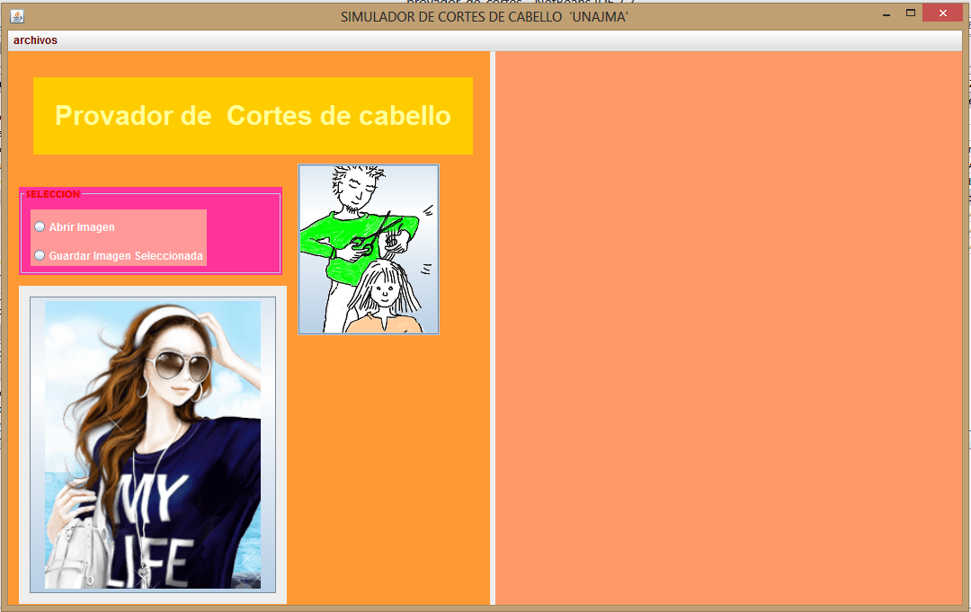

**Introducción al software**

**El presente simulador virtual de cortes de cabello está pensado en usted para que de manera rápida y eficaz pueda realizarse un cambio de look que permite probarse algunos cortes muy útiles si estás pensando en un cambio de look, porque te ofrecen la posibilidad de estilos sobre una foto tuya, y también la manipulación de tus fotos.**

**CARACTERISTICAS**

El software le permitira lo siguiente:

* Acceder de una forma rapida y sencilla.
* Utlizarlo desde una computadora.
* Poder probarse un cambio de look.

**Nota:** El software no corrige imágenes asi que las imágenes a ser subidas o cargadas deben ser mirando de frente y con el cabello sujetado o recogido hacia atrás.

Pasos para utilizar el software:

1. **Ejecutar el probador virtual**



1. **Abrir la foto**

* **Seleccione el haga clic en el boton abrir imagen.**
* **Ubique la foto y busque donde se encuentre.**
* **Hacer clic en abrir**

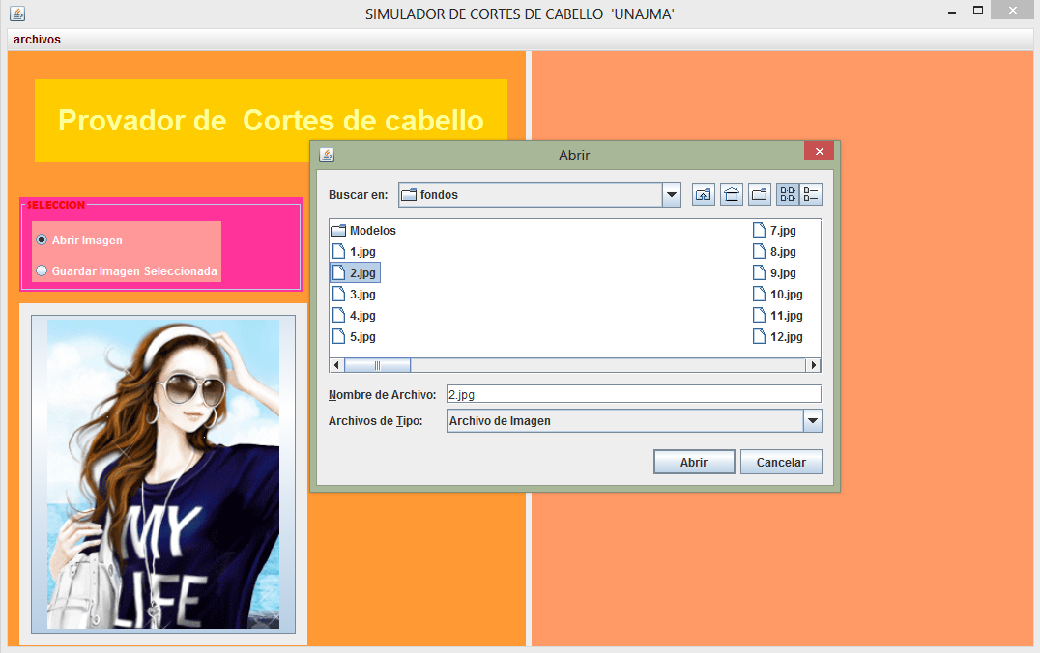

**Tambien se puede abrir la imagen desde la pestaña desglozable**

* **Hacer click en abrir imagen.**
* **Ubicar el archivo donde se encuentre su foto.**
* **Luego de ubicada la imagen hacer click en el boton abrir.**

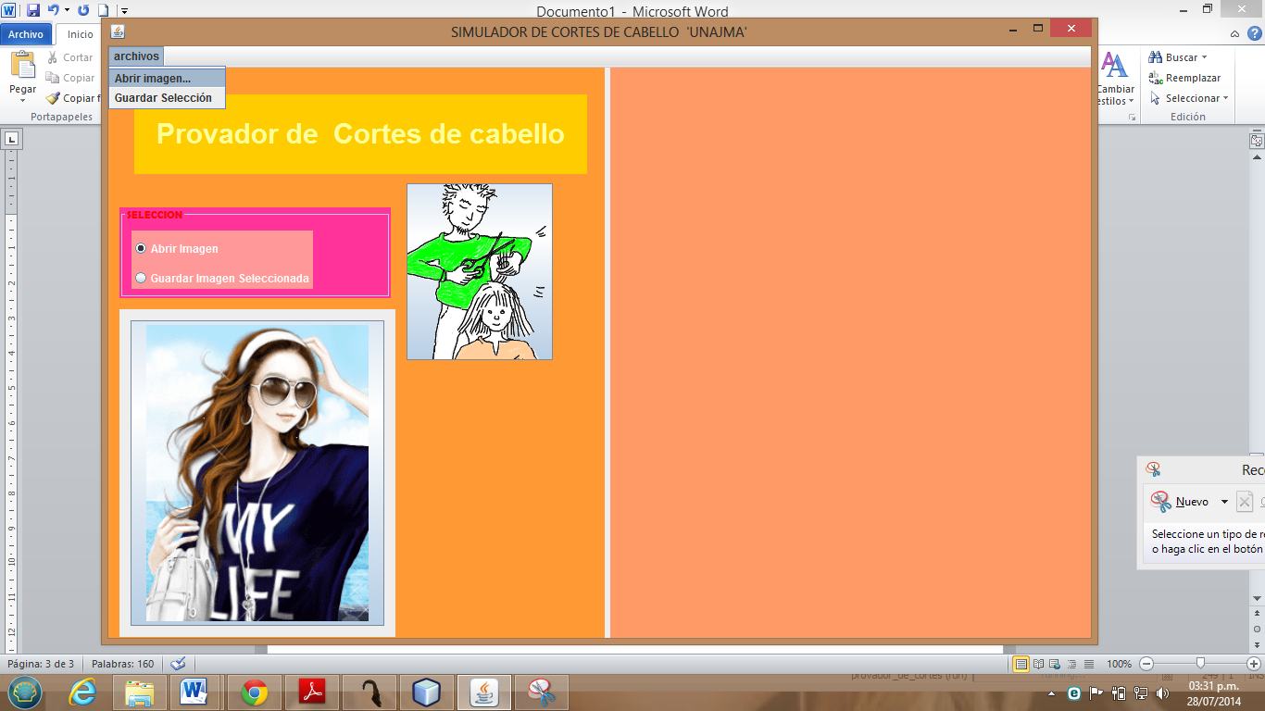

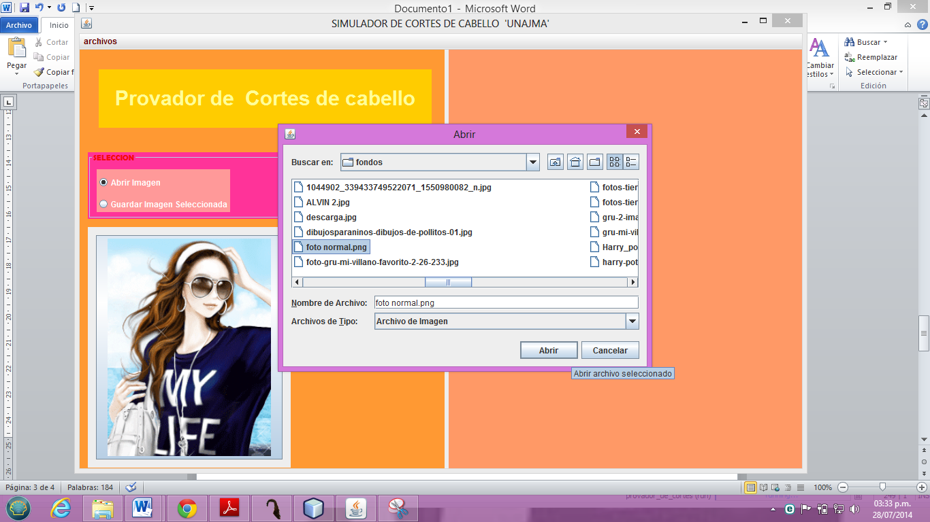

1. **El software abrira las imágenes de forma enumerada usted puede escoger la que desee**

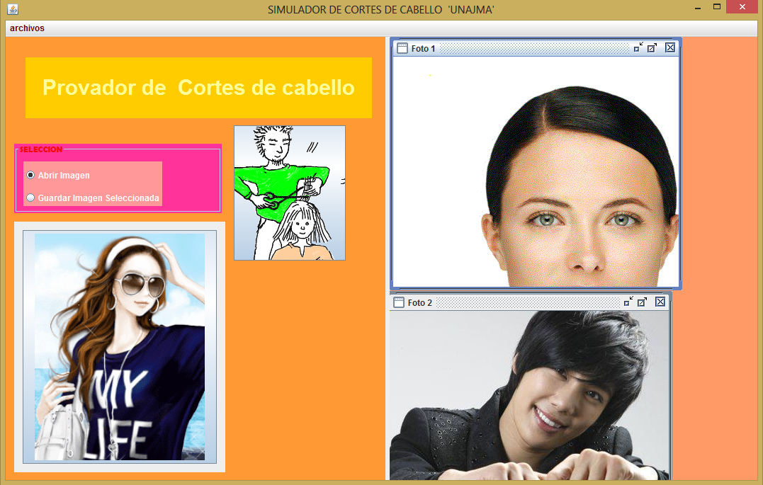

1. **El icono que se señala a continuación permite agrandar la ventana de la foto que usted prefiera.**

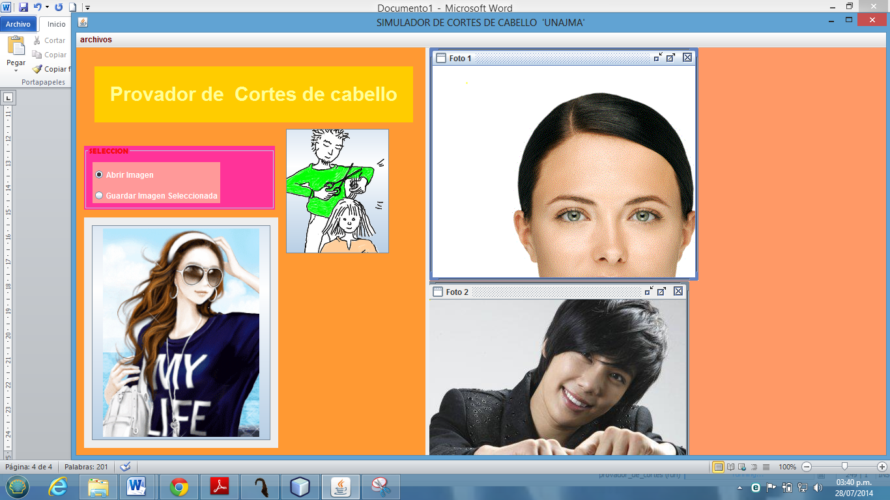

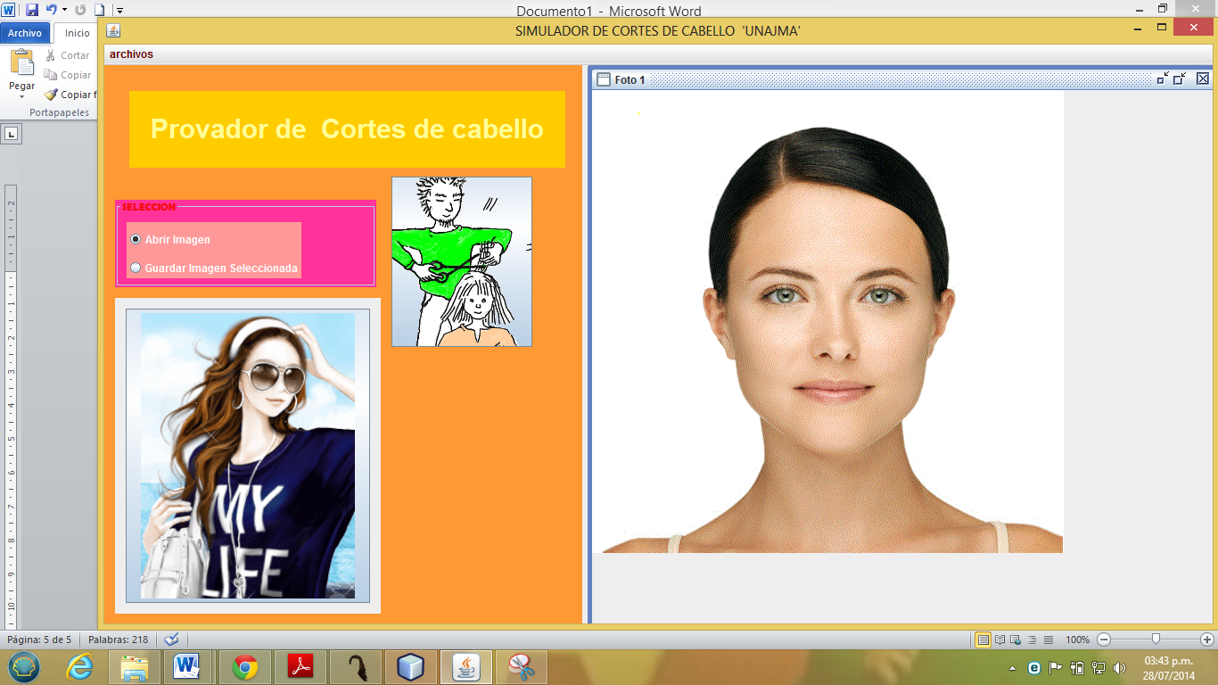

1. **Ahora seleccione la cabeza para una mejor ubicación del corte a probarse.**

**Ubique la flecha o puntero en la parte superior derecha para realizar un corte y presionando sin soltar arrastrela hasta la parte inferior izquierda hasta donde usted desee.**



**Aparecera un puntero amarillo arratrelo sin soltar y haga click sobre lo seleccionado.**

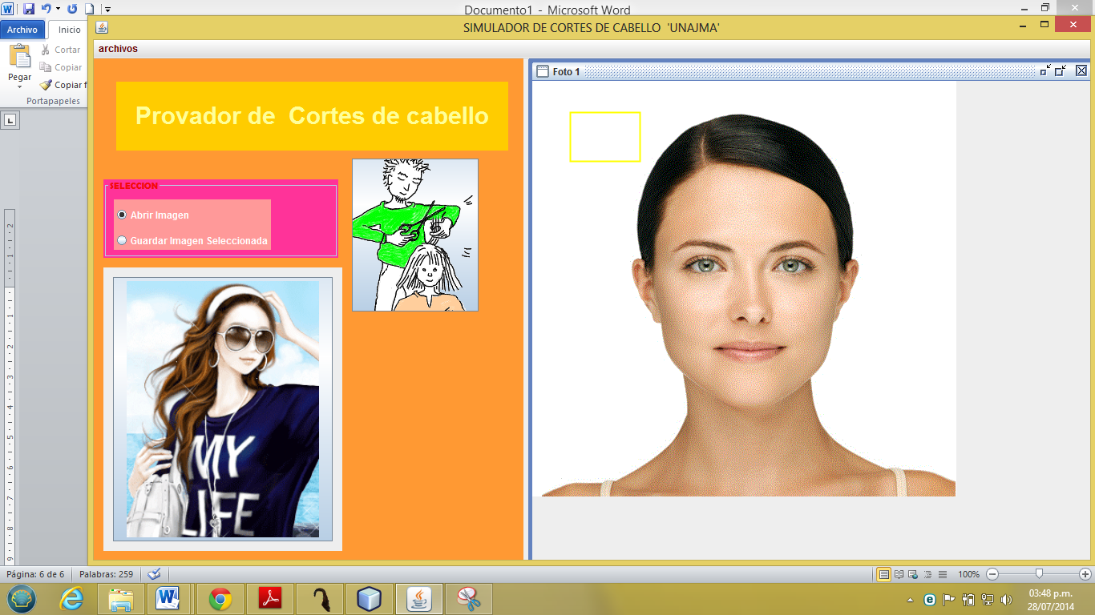

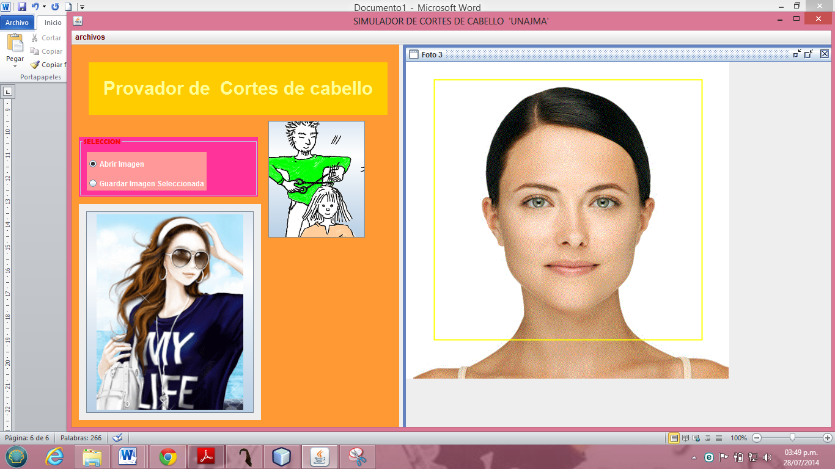

1. **Aparecera la imagen seleccionada en la siguiente pantalla**

**Usted puede manipular el tamaño y desplazar el peinado hasta encontrar su mejor posición.**

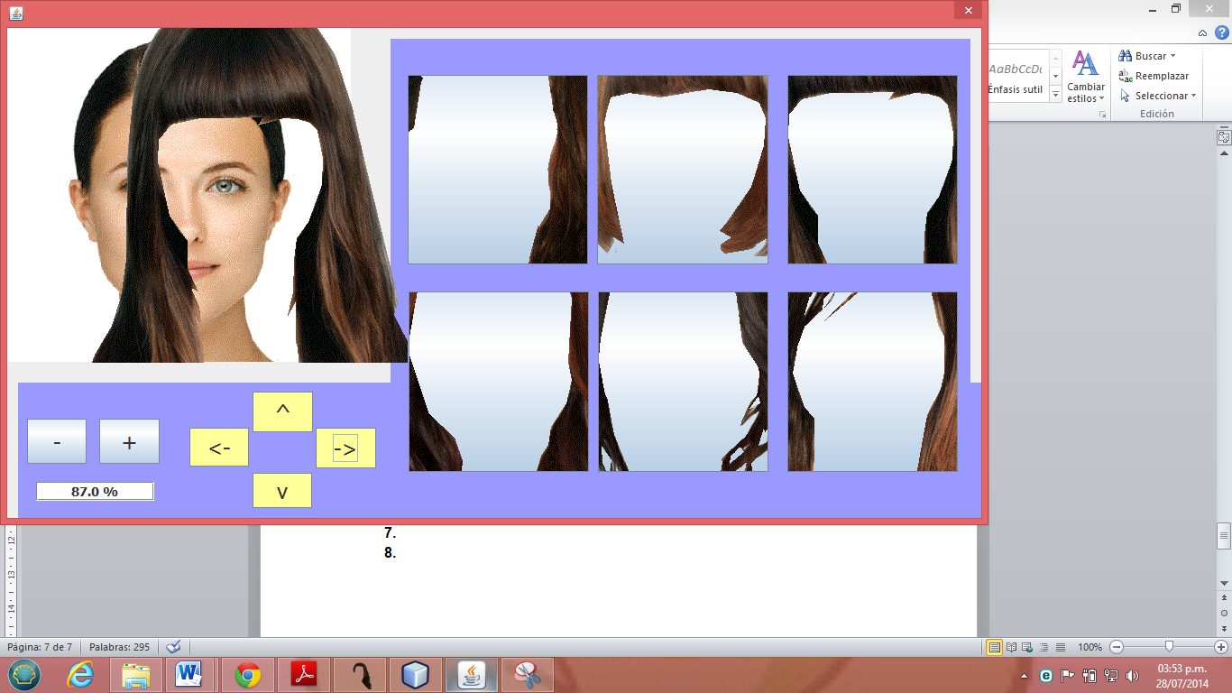

1. **Con el boton menos menos y mas puede usted ampliara y disminuir según desee.**

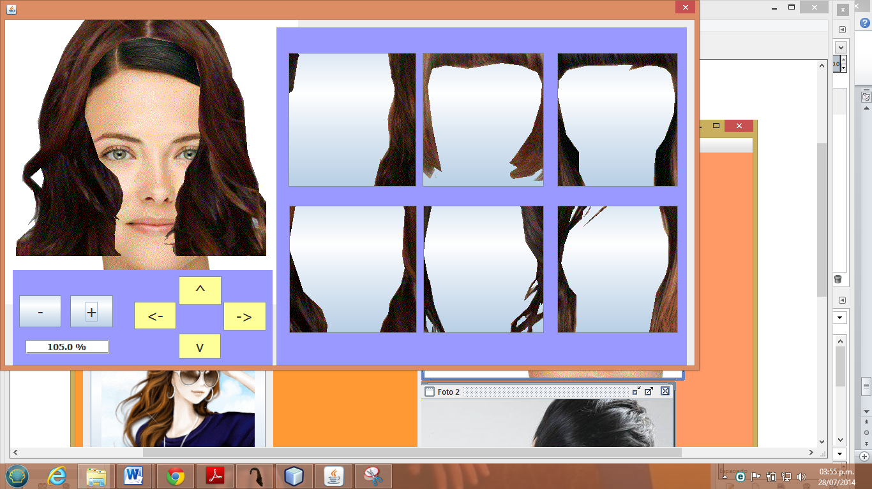

1. **Botones que desplazan el corte**

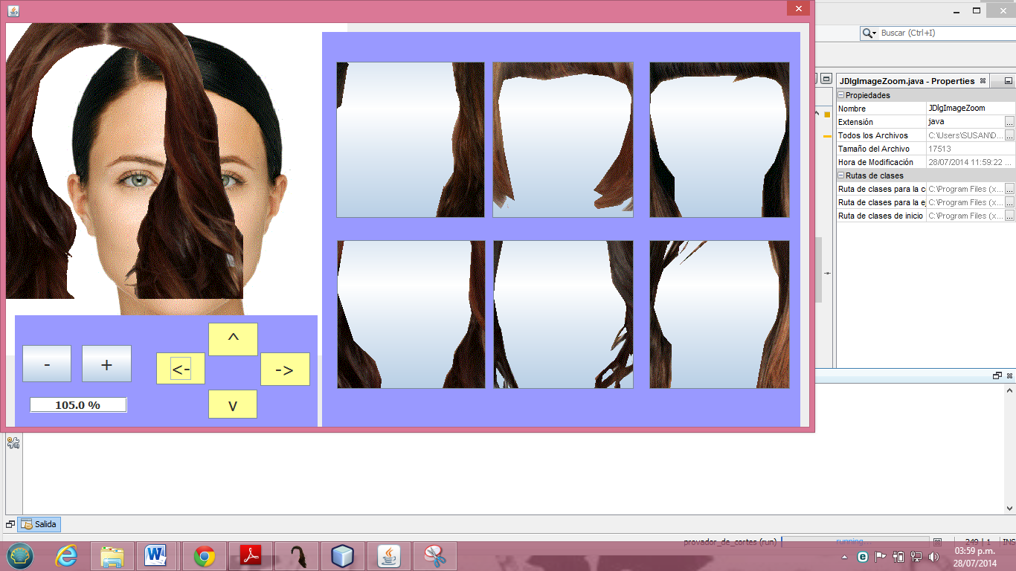

1. **Haga click en cualquier corte y podra probase el corte deseado**

